指定样本的绩效评估 S 与趋势预警
15 条被试–任务 · 正式口径 α＝0.70
目录
1 口径与公式
2 本批样本
3 评估 S（完整观测）
4 趋势预警 S
5 趋势预警曲线
6 被试 2 · 任务 5_6 预测曲线
7 小结

1 口径与公式
本文件只抽出给定的 15 条被试–任务，报告两套正式口径下的绩效 S，并给出趋势预警主图。表中样本编号来自清单；清单里 subject_05_task_1 出现两次，去重后共 15 条。评估 S 是整场任务做完后的完整观测路径：264 维按模态定额互信息降至 27 维，浅树 XGBoost 预测 NASA-TLX，再与真实步骤分合成。趋势预警 S 是任务做到一半时的路径：只用已观察阶段的 27 维，经标准化 Ridge 补成整场 27 维，再送入同一套冻结 XGBoost。两套路径都不直接以 S 为回归目标。S 一场任务只有一个数，不能画成随时间起伏的曲线；图上的曲线是窗级人因（默认心率均值）。
记步骤表现为 S_step，主观负荷问卷加权总分为 L，负荷反向分记为 L_rev。子任务格子取值不小于 0.5 记为做成。仅有关键或仅有非关键子任务时，该侧权重改为 1。正式配比为步骤 0.70、负荷反向 0.30。
$$S_{step} = 0.75 r_{key} + 0.25 r_{nkey}$$
$$L_{rev} = 1 - \frac{L}{10}$$
$$S = 0.70 S_{step} + 0.30 L_{rev}$$
$$S_{hat} = 0.70 S_{step} + 0.30 (1 - \frac{L̂}{10})$$
式中 L̂ 为模型给出的负荷估计，S_step 两侧均取真实操作记录。预警阈值取低分位 0.51：预测 S ≥ 0.51 为正常，否则预警。

2 本批样本
15 条覆盖任务 1、2、3、4、5、5_6，难度含低、中、高。窗口数从 67 到 416。真值 S 范围为 0.19—0.87，均值 0.54。数字均来自仓库内已复现的五折折外预测，不是另训一套模型。
表 1 本批 15 条样本
样本 | 被试 | 任务 | 难度 | 窗口数 | 步骤分 | 真值 NASA | 真值 S
subject_05_task_1 | 5 | 1 | 中 | 278 | 0.938 | 4.07 | 0.834
subject_20_task_4 | 20 | 4 | 中 | 298 | 0.167 | 5.67 | 0.247
subject_17_task_4 | 17 | 4 | 中 | 162 | 1.000 | 4.27 | 0.872
subject_15_task_5 | 15 | 5 | 低 | 100 | 0.333 | 2.60 | 0.455
subject_12_task_5_6 | 12 | 5_6 | 高 | 132 | 0.600 | 7.67 | 0.490
subject_02_task_5_6 | 2 | 5_6 | 高 | 131 | 0.800 | 6.60 | 0.662
subject_05_task_4 | 5 | 4 | 中 | 207 | 0.083 | 5.73 | 0.186
subject_06_task_2 | 6 | 2 | 中 | 416 | 0.650 | 5.67 | 0.585
subject_12_task_2 | 12 | 2 | 中 | 413 | 0.950 | 5.33 | 0.805
subject_26_task_5_6 | 26 | 5_6 | 高 | 391 | 0.143 | 6.47 | 0.206
subject_16_task_3 | 16 | 3 | 低 | 67 | 1.000 | 4.67 | 0.860
subject_15_task_5_6 | 15 | 5_6 | 高 | 75 | 0.286 | 7.33 | 0.280
subject_07_task_3 | 7 | 3 | 低 | 79 | 0.500 | 4.07 | 0.528
subject_04_task_5_6 | 4 | 5_6 | 高 | 83 | 0.200 | 6.87 | 0.234
subject_10_task_2 | 10 | 2 | 中 | 367 | 0.900 | 4.40 | 0.798

3 评估 S（完整观测）
评估路径用整场 27 维人因预测 NASA，再按公式合成 S。在这 15 条上，评估预测 S 的 R² 为 0.984，MAE 为 0.026。全样本 84 条的正式成绩仍是 S 的 pooled R²＝0.979、MAE＝0.025；本表只是清单子集。
表 2 评估 S（完整观测 27 维公式法，五折折外）
样本 | 真值 NASA | 预测 NASA | 真值 S | 评估预测 S | 差值
subject_05_task_1 | 4.07 | 4.50 | 0.834 | 0.821 | -0.013
subject_20_task_4 | 5.67 | 5.39 | 0.247 | 0.255 | +0.008
subject_17_task_4 | 4.27 | 4.72 | 0.872 | 0.858 | -0.014
subject_15_task_5 | 2.60 | 4.93 | 0.455 | 0.385 | -0.070
subject_12_task_5_6 | 7.67 | 6.37 | 0.490 | 0.529 | +0.039
subject_02_task_5_6 | 6.60 | 5.51 | 0.662 | 0.695 | +0.033
subject_05_task_4 | 5.73 | 5.16 | 0.186 | 0.203 | +0.017
subject_06_task_2 | 5.67 | 5.69 | 0.585 | 0.584 | -0.001
subject_12_task_2 | 5.33 | 6.16 | 0.805 | 0.780 | -0.025
subject_26_task_5_6 | 6.47 | 6.41 | 0.206 | 0.208 | +0.002
subject_16_task_3 | 4.67 | 3.54 | 0.860 | 0.894 | +0.034
subject_15_task_5_6 | 7.33 | 5.60 | 0.280 | 0.332 | +0.052
subject_07_task_3 | 4.07 | 3.75 | 0.528 | 0.538 | +0.010
subject_04_task_5_6 | 6.87 | 5.41 | 0.234 | 0.278 | +0.044
subject_10_task_2 | 4.40 | 5.23 | 0.798 | 0.773 | -0.025
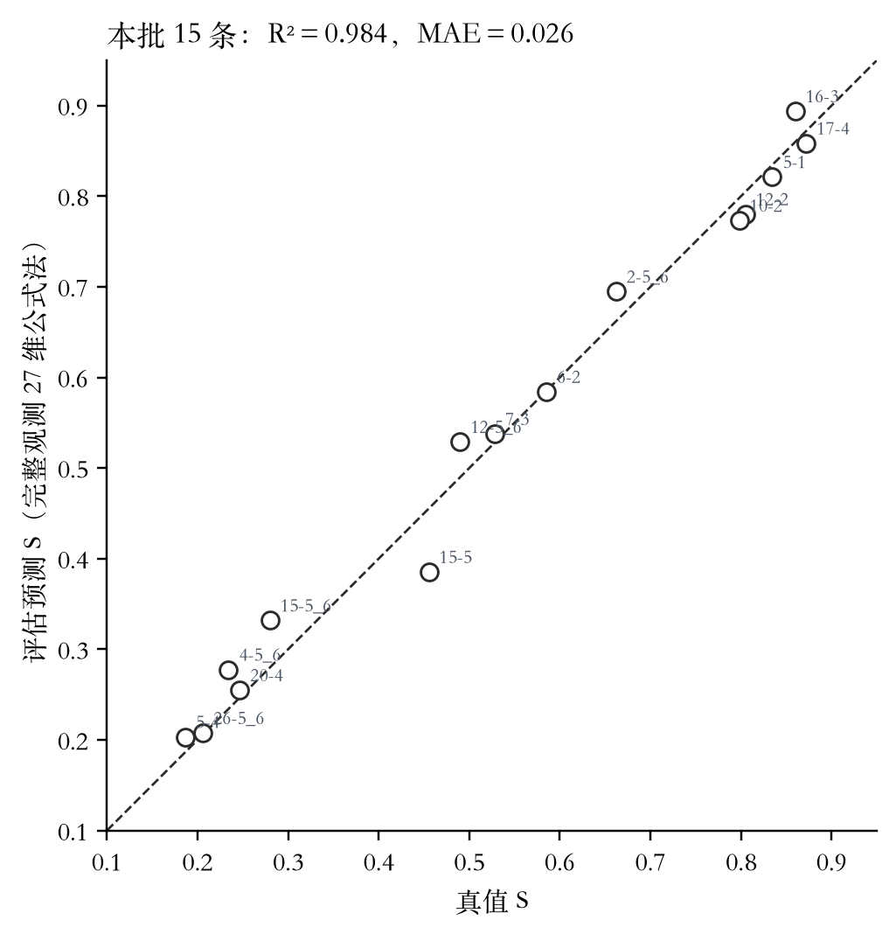
图 1 本批 15 条的真值 S 与评估预测 S
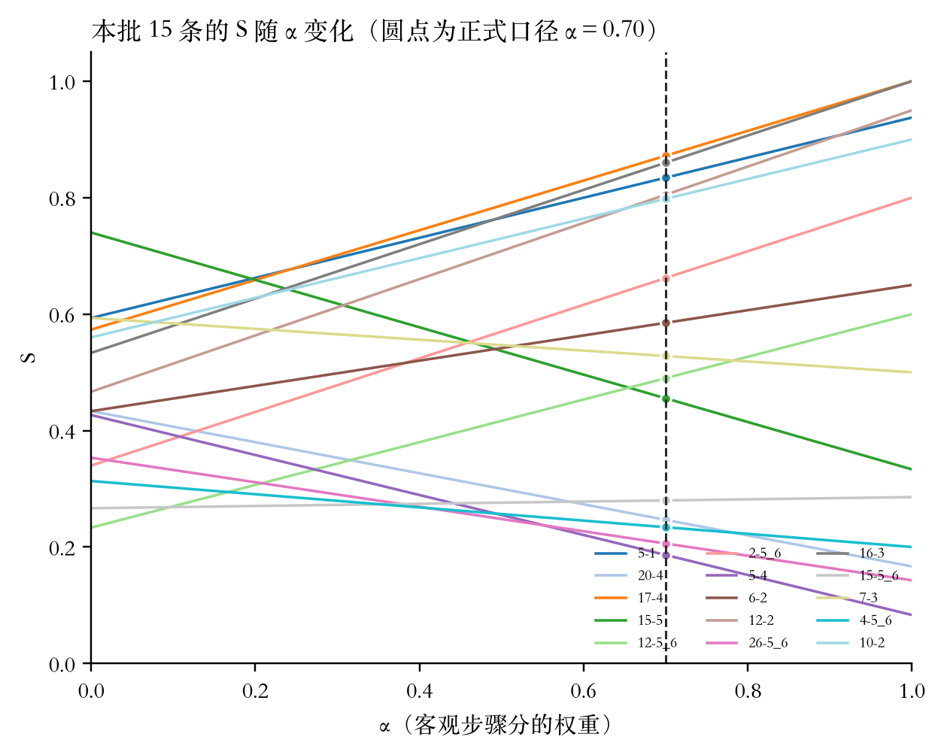
图 2 本批 15 条的 S 随 α 变化（圆点为正式口径 α＝0.70）
图 2 是各条样本自己的 S–α 直线。α 越大，客观步骤分的权重越大。正式口径取 α＝0.70，圆点即表 2 中的真值 S。负荷很高而步骤分很低的任务（如被试 5 任务 4、被试 26 任务 5_6）整条线都压在下方。

4 趋势预警 S
趋势预警只用本场已观察的前 50% 窗口。标准化 Ridge（α＝10）把已观察 27 列映射为整场 27 列，再经冻结浅树 XGBoost 得负荷，按同一公式合成预测 S。在这 15 条上，趋势预测 S 的 R² 为 0.976，MAE 为 0.032。按阈值 0.51 判定：9 条正常，6 条预警。验证组 17 条的正式成绩仍是 S 的 R²＝0.948、MAE＝0.025。
表 3 趋势预警 S（半场 Ridge → 冻结 XGB）
样本 | 真值 S | 趋势预测 S | 差值 | 判定
subject_05_task_1 | 0.834 | 0.806 | -0.028 | 正常
subject_20_task_4 | 0.247 | 0.267 | +0.020 | 预警
subject_17_task_4 | 0.872 | 0.849 | -0.023 | 正常
subject_15_task_5 | 0.455 | 0.358 | -0.098 | 预警
subject_12_task_5_6 | 0.490 | 0.535 | +0.045 | 正常
subject_02_task_5_6 | 0.662 | 0.696 | +0.034 | 正常
subject_05_task_4 | 0.186 | 0.194 | +0.008 | 预警
subject_06_task_2 | 0.585 | 0.551 | -0.034 | 正常
subject_12_task_2 | 0.805 | 0.784 | -0.021 | 正常
subject_26_task_5_6 | 0.206 | 0.200 | -0.006 | 预警
subject_16_task_3 | 0.860 | 0.881 | +0.021 | 正常
subject_15_task_5_6 | 0.280 | 0.314 | +0.034 | 预警
subject_07_task_3 | 0.528 | 0.523 | -0.005 | 正常
subject_04_task_5_6 | 0.234 | 0.284 | +0.050 | 预警
subject_10_task_2 | 0.798 | 0.753 | -0.045 | 正常
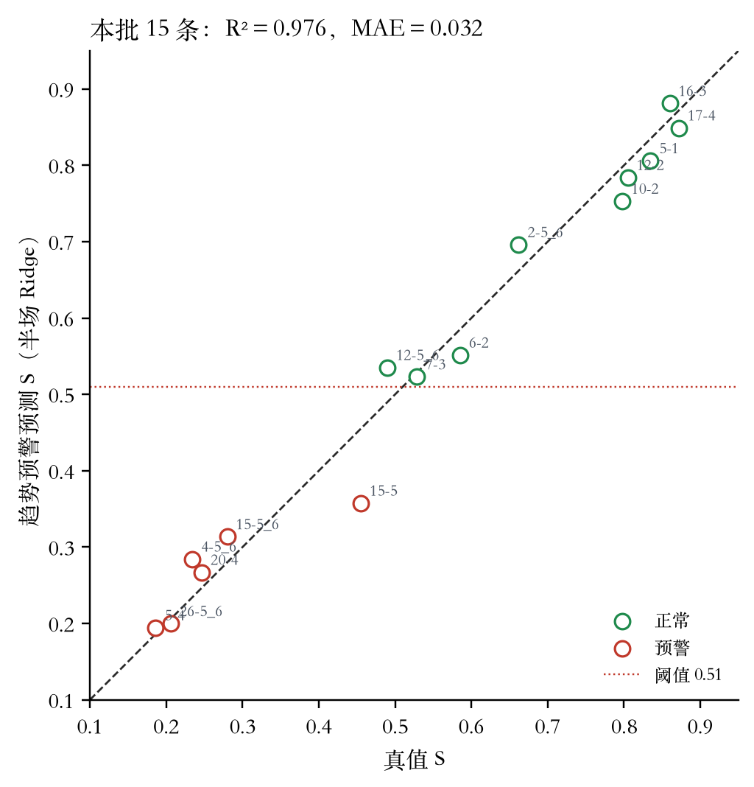
图 3 本批 15 条的真值 S 与趋势预测 S（红边为预警）
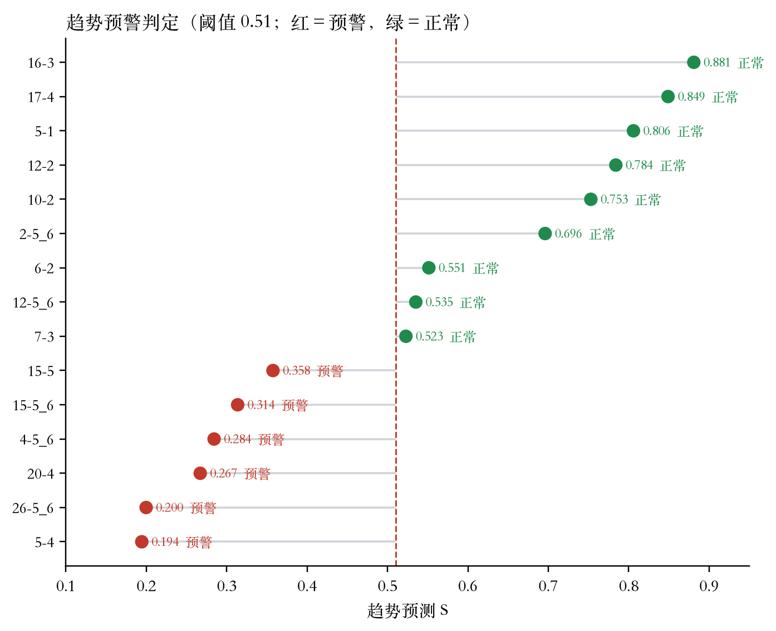
图 4 趋势预警判定：预测 S 相对阈值 0.51
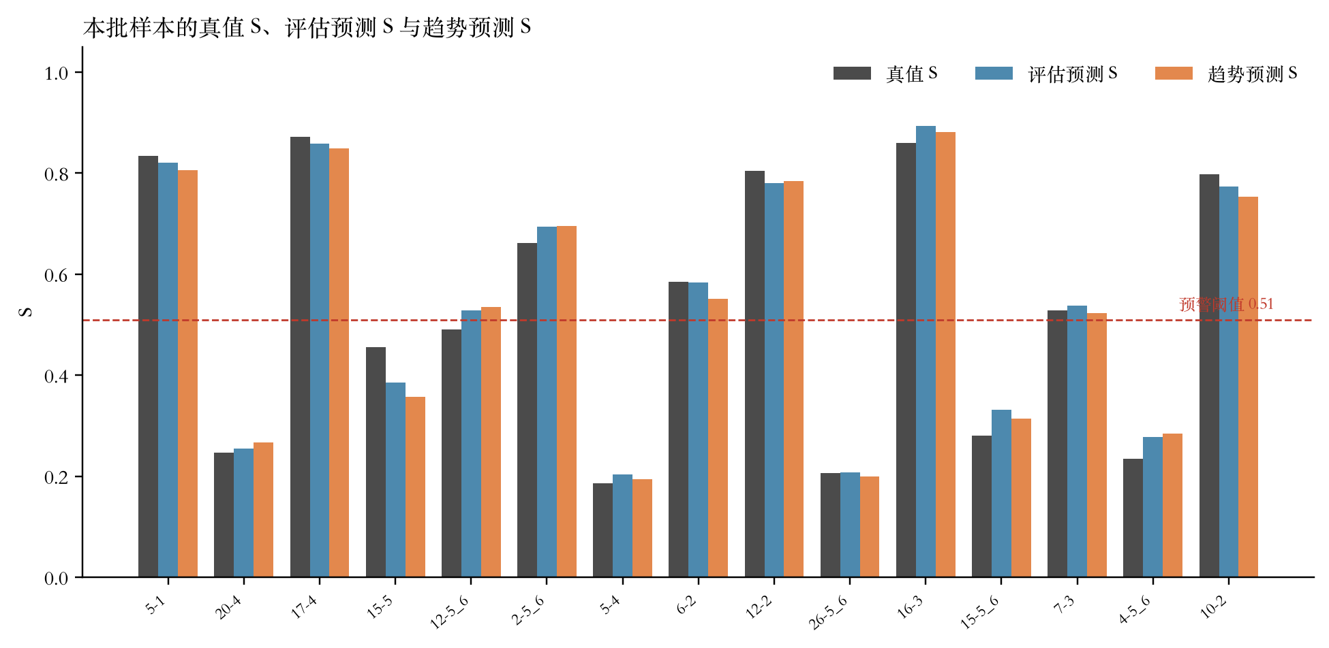
图 5 真值 S、评估预测 S 与趋势预测 S 对照
预警的 6 条是：被试 20 任务 4、被试 15 任务 5、被试 5 任务 4、被试 26 任务 5_6、被试 15 任务 5_6、被试 4 任务 5_6。这 6 条的真值 S 本身都低于或接近 0.51，趋势路径没有把低绩效判成正常。被试 12 任务 5_6 的趋势预测 S＝0.535，刚过阈值，记为正常。

5 趋势预警曲线
软件主图画的是窗级人因，不是 S。下图对本批 15 条都给出心率均值：左段黑实线为已观察，竖虚线为“现在”，右段浅底为预测段；橙虚线为从末观测点出发的瞬时走势，蓝点线为已观察段斜率外推的整体走势。右侧标题写出该条的趋势预测 S 与正常／预警。S 仍由 Ridge 27 维路径给出，不由这条心率虚线积分。
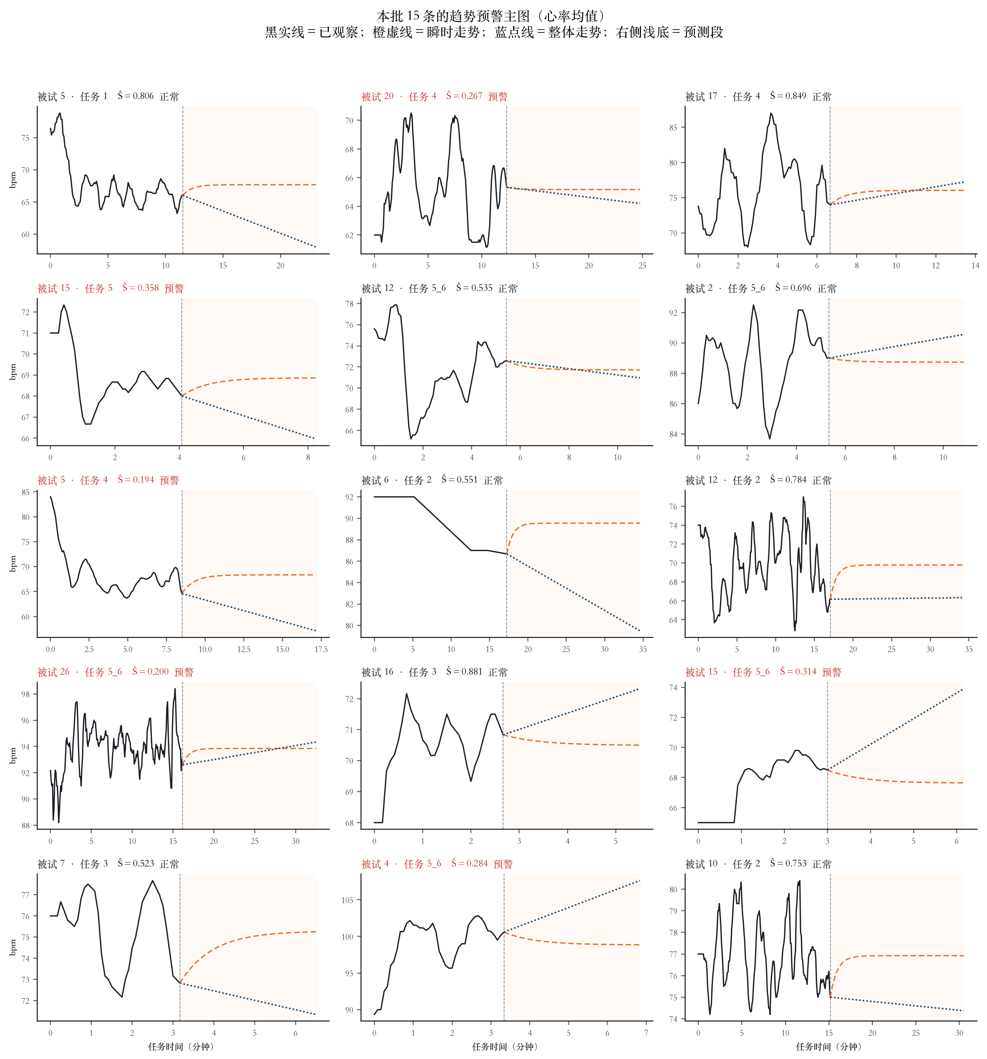
图 6 本批 15 条趋势预警主图（心率均值）

6 被试 2 · 任务 5_6 预测曲线
被试 2 任务 5_6 是趋势预警的固定示范案例（官方验证折）。已观察约 5.3 分钟，预测段约 5.5 分钟。五折折外表中该条趋势预测 S＝0.696；发给软件公司的静态包按官方验证折单独重训，预测 S＝0.679。两者都未见过被试 2，判定均为正常。界面右侧只写预测 S，不写真值 S。真值 S＝0.662，仅作对照。
表 4 被试 2 · 任务 5_6
项 | 取值
样本编号 | subject_02_task_5_6
已观察 / 预测 | 前 50% 窗口 / 后 50% 窗口
真值 S | 0.662
评估预测 S | 0.695
趋势预测 S（五折折外） | 0.696
静态示范预测 S（官方折重训） | 0.679
预警阈值 | 0.51
人员状态 | 正常
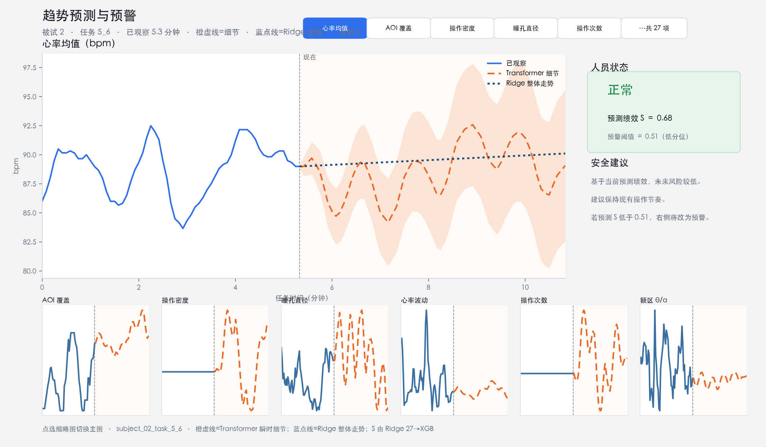
图 7 趋势预测与预警界面（被试 2 · 任务 5_6，主图为心率均值）
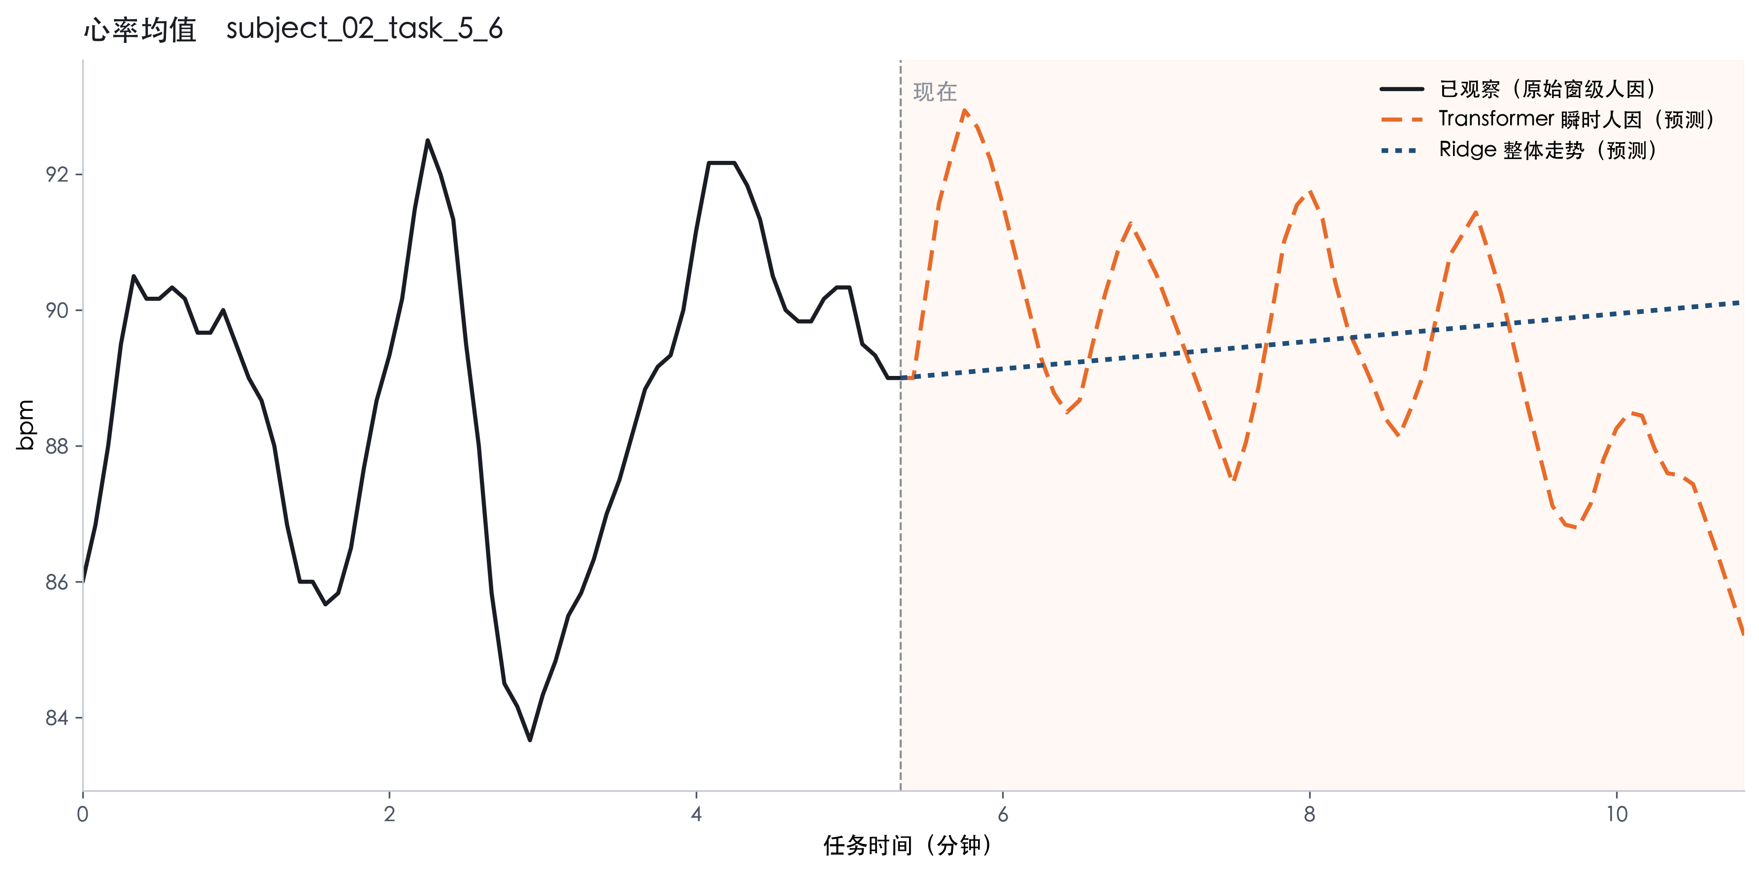
图 8 被试 2 · 任务 5_6 心率均值：已观察、Transformer 瞬时细节与 Ridge 整体走势

图 9 人员状态卡片：正常，预测 S＝0.679
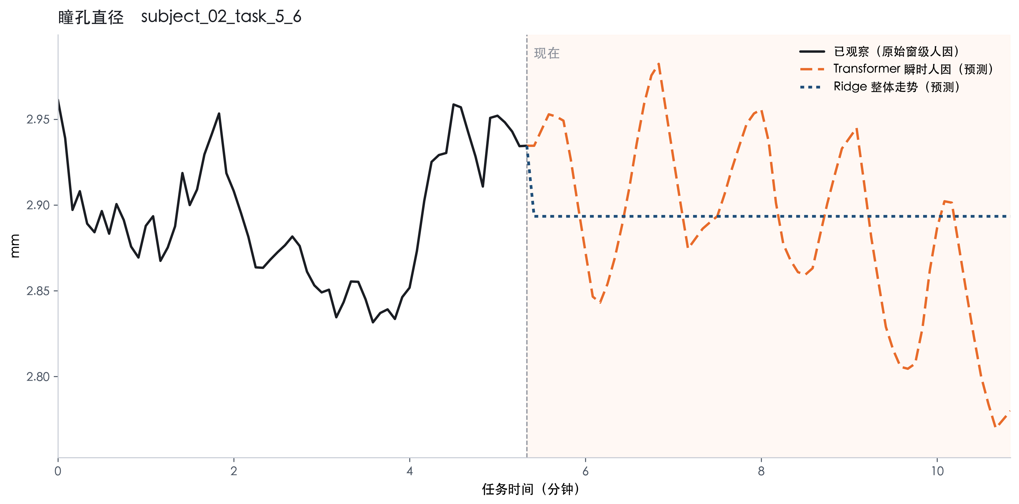
图 10 被试 2 · 任务 5_6 瞳孔直径预测曲线
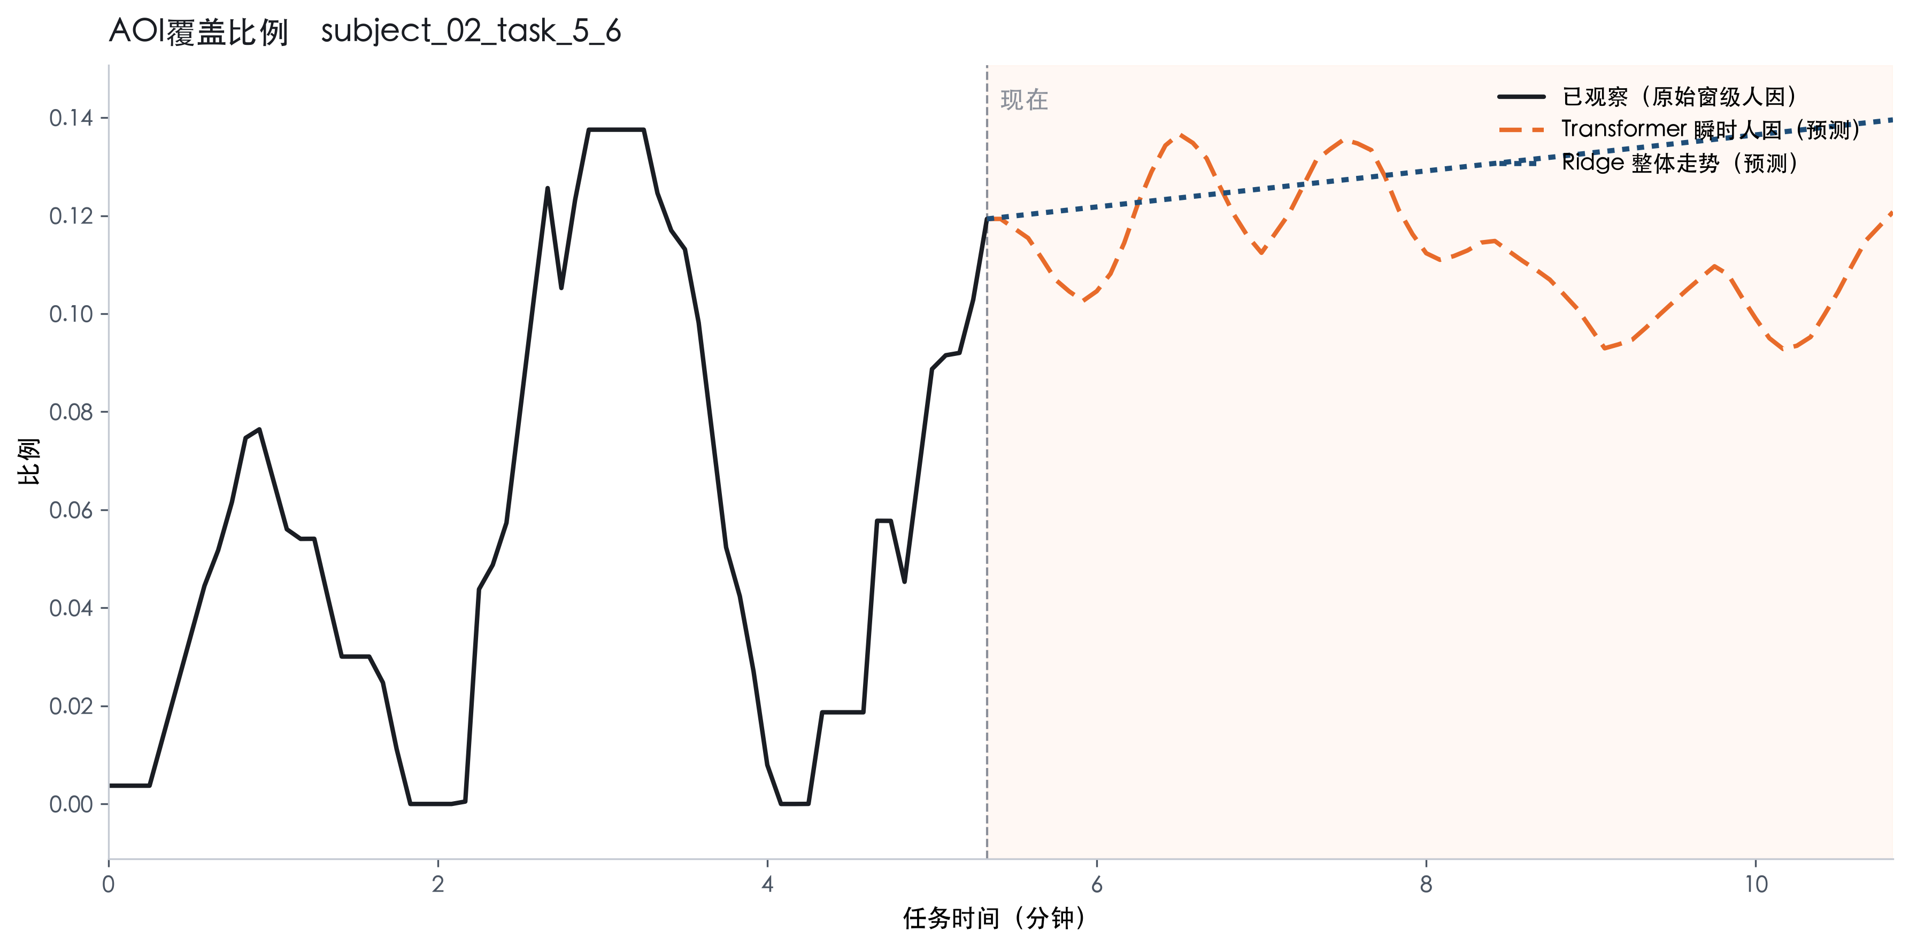
图 11 被试 2 · 任务 5_6 兴趣区覆盖比例预测曲线
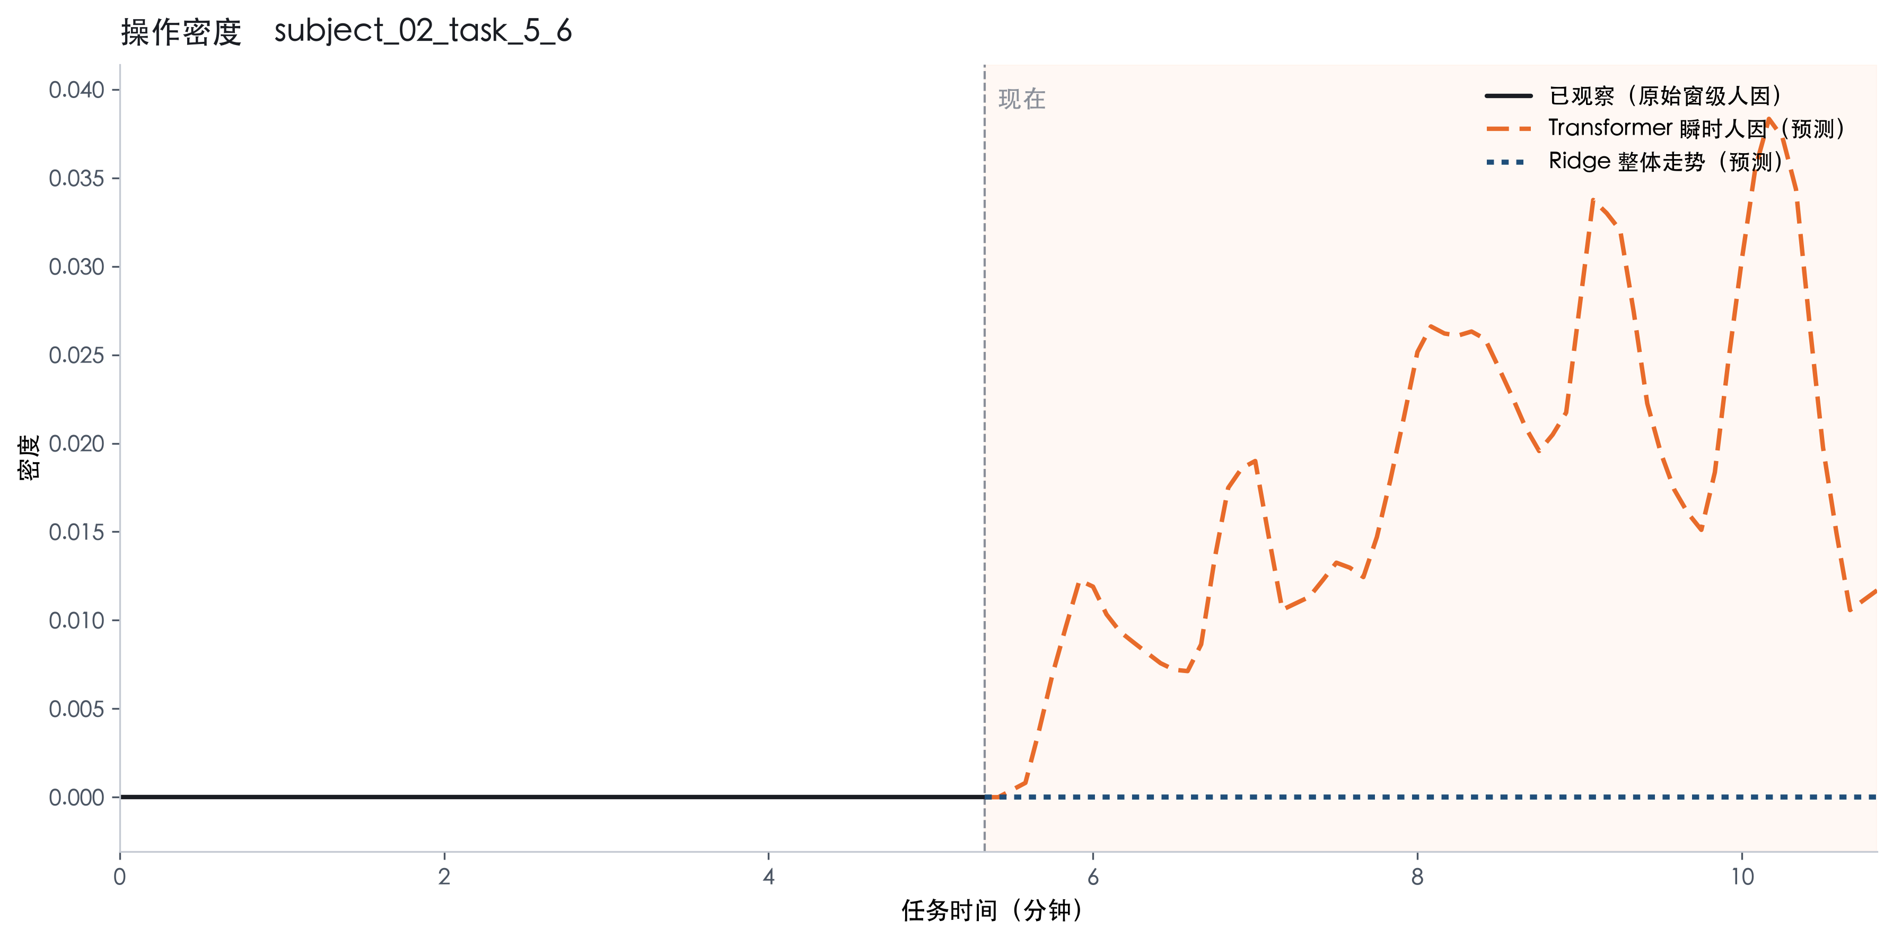
图 12 被试 2 · 任务 5_6 操作密度预测曲线
图 8 至图 12 的画法已定：黑实线是已观察的窗级人因；橙虚线是池化 Transformer 对后半段瞬时细节的预报，并按最后观测点锚定；蓝点线是 Ridge 折出的整体走势。切换指标只换主图，右侧预测 S 整场只有一套。

7 小结
在给定的 15 条被试–任务上，完整观测的评估 S 与真值接近（R²＝0.984，MAE＝0.026）；半场观察的趋势预警 S 同样可用（R²＝0.976，MAE＝0.032）。按阈值 0.51，9 条正常、6 条预警，预警条的真值 S 本身偏低。被试 2 任务 5_6 的示范曲线给出心率、瞳孔、兴趣区与操作密度的已观察段与预测段，人员状态为正常。S 不随时间画成曲线；预警看的是这一场的预测 S，主图看的是窗级人因怎么走。

